Муниципальное дошкольное образовательное бюджетное учреждение
детский сад 111
муниципального образования город-курорт Сочи

Модель НОД
«Семья и семейные ценности»

Подготовила:
воспитатель Бабаджанян О. П.

Саранск, 2022
Цель: формирование представлений о семейных ценностях, о взаимоотношениях в семье.
Задачи:
1.Закрепить и обобщать знания детей о семье, о семейных ценностях, о взаимоотношениях в семье;
2.Развивать связную речь, умение составлять рассказ о семье используя мнемотаблицу, развивать логическое мышление;
3. Воспитывать любовь и уважение к членам своей семьи, побуждать детей к добрым делам для семьи, родного дома, упражнять детей в проявлении сострадания, заботливости, внимательности к родным и близким.

Предварительная работа: заучивание стихотворений о членах семьи, анализ содержания пословиц по теме «Семья»; работа со словами, обозначающими степень родства; рассматривание иллюстраций с изображением членов семьи; объяснение слов «поколение», «предки», «потомки», чтение произведений о семье.
Материал: Презентация к занятию, мнемотаблица «Семья», модель сердца семьи, модели «Семейные ценности», картинки для игры «Подари семье радость», корзинка для игры «Корзина добрых дел», для рисования: листы бумаги, баночки с водой, карандаш со стёркой, палитра с гуашью, музыка.
Методические приемы: Музыкальное сопровождение. Загадывание загадок, рассказывание стихов ,рассказывание о семье используя мнемотаблицу, рассказывание сказки, художественное слово, вопросно-ответная беседа, Игры: «Поступки», «Подари семье радость», «Назови ласково». Показ презентации по ходу занятия; Физминутки: «Семейная зарядка», пальчиковая гимнастика «Семья».
Ход:
Дети входят в группу.
В: Прежде чем мы начнём занятие давайте поздороваемся с нашими гостями. (Дети здороваются)
Чтобы узнать тему нашего занятия, вам надо отгадать загадку, а зашифрована она в ребус. (Ребус на экране) Посмотрите на экран.
Это слово каждый знает,
Ни на что не променяет!
К цифре «семь» добавлю «Я»-
И получится? (Семья).
Сегодня мы с вами поговорим о самом главном, о самом дорогом, что есть у человека- о семье.
Дети , а вы знаете почему семья называется именно словом семья.
Рома, нам сейчас расскажет:
Семья – словечко странное,
Хотя не иностранное.
– Как слово получилось,
Не ясно нам совсем.
Ну, «Я» – мы понимаем,
А почему их семь?
Не надо думать и гадать,
А надо просто сосчитать:
Два дедушки,
Две бабушки,
Плюс папа, мама, я.
Сложили? Получается семь человек,
Семь «Я»!
Дети , так что же такое семья?
- Что такое семья? (Это люди, которые живут вместе и очень друг друга любят, заботятся друг о друге, помогают, жалеют, относятся друг к другу уважительно, говорят друг с другом ласково) –
Зачем человеку нужна семья? (Чтобы жалели, любили, хвалили, помогали, заботились) .
- А как вы думаете, как должны люди относиться друг к другу в семье? (В семье должны уважать друг друга, защищать, ухаживать, любить, заботиться друг о друге.)
Давайте расскажем о своей семье используя в помощь мнемо таблицу:

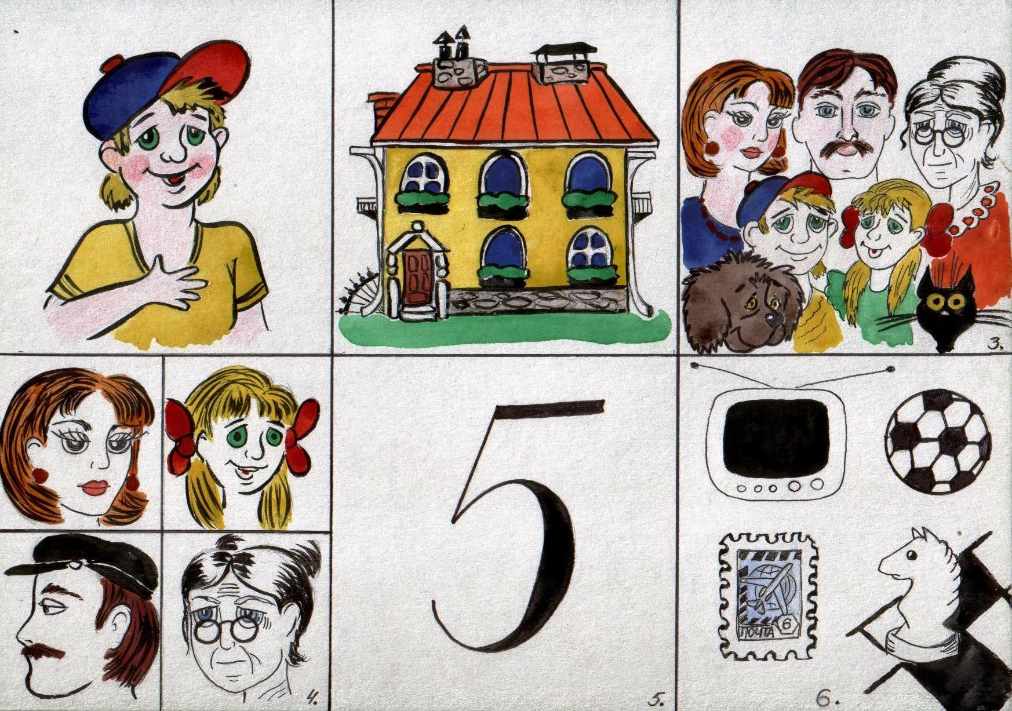

Издревне на Руси семью почитали все люди и сложили о семье много разных пословиц.
Какие вы знаете пословицы о семье:
-Не нужен клад, коли в семье лад.
-Семьёй дорожить- счастливым быть.
-Вся семья вместе и душа на месте.
-В хорошей семье хорошие дети растут.
- В своем доме и стены помогают.
-В семье и каша гуше.
Дети каждый из вас любит свою семью. А как вы выражаете любовь к своим близким? (ответы детей)
-Верно, а ещё мы совершаем хорошие поступки и никогда не делаем плохих.
Поиграем в игру «Поступки»
(Если вы считаете , что это хороший поступок- хлопайте, если плохой – топайте)
-Вы подрались с другом.
-Нарисовали красивую картину.
-На прогулку испачкали куртку.
-Убрали игрушки на место.
-Порвали книгу.
-Не вымыли руки перед едой.
-Уступили место бабушке в автобусе.
-Помогли маме полить цветы. Молодцы!
Я думаю, вы никогда не будете совершать плохие поступки, а будете всегда радовать своих родителей и нас, воспитателей своим хорошим поведением и добрыми делами.

Давайте отдохнем, сделаем «Семейную зарядку»
Осенью, весною, летом и зимой.
Мы во двор выходим, дружною семьей.
Встанем в круг и по порядку каждый делает зарядку.
Мама руки поднимает, папа бодро приседает.
Повороты вправо влево делает мой братик Сева,
А я сам бегу трусцой и качаю головой.

-О семьях люди часто слагали легенды. Послушайте одну из них.
Давным –давно, жила семья, в которой было 100 человек, но не было между ними согласия. Устали они от ссор и раздоров. И вот решили члены семьи обратиться к мудрецу, чтобы он научил их жить дружно. Мудрец внимательно выслушал просителей и сказал: « Никто не научит вас жить счастливо, вы должны сами понять, что вам нужно для счастья, напишите, какой вы хотите видеть свою семью». Собралась эта огромная семья на семейный совет и решили они, чтобы семья была дружной, надо придумать правила - семейные ценности и относиться друг к другу, придерживаясь их. С тех пор в этой семье царит мир и согласие.
-Вы хотите узнать какие семейные ценности живут в дружной семье?
-Для этого нам нужно разгадать загадки и выполнить задания.
-Вы готовы? Тогда приступим.
Сюрпризный момент «Сердце семьи».
Воспитатель. - Ребята, что у меня в руках?
Дети. Сердце.
Воспитатель. Это большое сердце – макет сердца семьи.
Как у человека есть сердце, так и у семьи тоже есть сердце и чтобы в семье всё ладилось, оно должно быть наполнено «семейными ценностями», а какими мы сегодня узнаем.
1.В: Отгадайте первую загадку:
Она у каждого бывает,
Кто про невзгоды забывает.
Ты хочешь петь и веселится,
Ей можно с другом поделится,
Она- любимая, как сладость.
Она отрада наша, РАДОСТЬ.
В: когда в семье всё хорошо, сердце нашей семьи бьётся спокойно и радостно. А что такое радость в семье?
Ребёнок:
Радость – это свет в окошке,
Радость – ягоды в лукошке,
Радость – тысяча улыбок,
Радость – стая мелких рыбок.
Радость в сердце жить должна.
Очень нам она нужна.
Воспитатель. Вот что такое радость в нашей семье, т. е. то, чему мы радуемся. А хотите своим семьям подарить кусочек радости? (Да)
Дидактическая игра «Подари семье радость».
Я превращу вас во что-нибудь волшебное, и вы от имени этого волшебного порадуете свою семью.
- Возьмите карточки, 1, 2, 3 –покружись и в кусочки радости превратись!
(Детям раздаю карточки с разными картинками: ягодка, снежинка, капелька, кошка и т. д. Ребёнок называет себя именем картинки и от этого имени дарит семье «радость»). Например:
«Я – ягодка. Я подарю своей семье сладость, лето и хорошее настроение».
«Я – капелька. Я подарю своей семье свежесть и дождик».
«Я – улыбка. Я подарю своей семье смех и веселье».
«Я – пчёлка. Я подарю сладости и здоровье».
«Я – солнышко, подарю тепло и свет».
«Я – звёздочка. Я подарю звёздное небо и сладкие сны».
«Я – нотка, подарю весёлую песенку».
«Я – ветерок, подарю прохладу и свежесть».
«Я – снежинка. Я подарю снежки, снегопад, катание на санках».
«Я – цветок, подарю лето и хорошее настроение».
«Я – ручеёк, подарю своей семье весну».
«Я – витаминка, подарю всем здоровье».
«Я – книга, подарю своей семье знания».
«Я – кошечка, подарю своей семье ласку и нежность».
«Я – собачка, подарю своей семье дружбу».
«Я – сердечко, подарю любовь».
«Я – рыбка, подарю своей семье доброту».
«Я - птица счастья, подарю семье счастье».
Воспитатель. Молодцы, ваши семьи получили много радости.
(Модель «Радость» устанавливается на сердце) .
2. В: Отгадайте вторую загадку:
Человеку лишь в ту семью приходить охота,
В чьей семье поселилась ЗАБОТА!
Воспитатель. Радость в одиночку в семье не живёт, с ней всегда доброта и забота за ручку идёт.
В: Дети, а вы заботитесь о своих близких? (Ответы). Ребята, как мы можем показать заботу к своим близким? (Хорошими поступками и добрыми делами).
В: Нам поможет корзина добрых дел.
Дидактическое упражнение «Корзина добрых дел»
Воспитатель. - Давайте встанем в круг, будем передавать корзинку друг другу и называть доброе дело, которым можно порадовать своих близких.
Дети. Я буду мыть посуду.
Я буду поливать цветы.
Я буду убирать игрушки.
Я буду пылесосить.
Я буду вытирать пыль.
Я буду заправлять кровать.
Я буду хорошо себя вести.
Воспитатель. Молодцы, ребята. Совершая добрые дела, мы заботимся о наших близких и сами становимся добрее.
(Модели «Доброта» и «Заботливость» устанавливаются на сердце).
3.Послушайте стихотворение и догадайтесь, какая ещё семейная ценность нужна семье.
Воспитатель. Сразу стал уютным дом,
Нежность поселилась в нём.
Она во всех наших делах,
В глазах, улыбках и словах. (НЕЖНОСТЬ)
Воспитатель. Как мы можем показать, что мы относимся к близким с нежностью? Дети. Надо называть их ласково.
Дидактическая игра «Назови ласково»
1. Мама – мамочка, мамуленька, матушка;
2. Папа – папуля, папулечка, папочка, батюшка;
3. Сын – сынок, сыночек, сынулечка;
4. Дочь – доченька, дочурка;
5. Бабушка – бабуля, бабулечка, бабуся;
6. Дедушка – дедуля, дедулечка, дедуся;
7. Брат – братик, братишка;
8. Сестра – сестренка, сестричка.
(Модель «Нежность» устанавливается на сердце) .
Воспитатель. Я от ваших слов согрелась.
4.Дети, есть такая пословица:
«И старость не страшна, коль молодые уважают»
Как вы понимаете эту пословицу?
Дети: Старших надо уважать.
В: Как мы можем показать своё уважение к старшим?
(Уступим место в автобусе, будем помогать и заботится, дарить подарки)
В: Правильно. Вот мы узнали ещё одну семейную ценность уважение.
(Модель «Уважение» устанавливается на сердце) .
Воспитатель. Сердце нашей семьи мы наполнили семейными ценностями.
В нём собрались вместе Доброта, Радость, Уважение, Заботливость, Нежность, но в нём осталось место, а для чего, вы постарайтесь догадаться, послушав стихотворение.
Но бывает, что и радость не в радость,
И заботушка только в тягость,
Да и нежность никому не нужна,
Доброта совсем не важна.
Уважать совершенно не хочется,
Да и счастье на улицу просится.
Ведь сердечко в семье охладело,
Всех теплом согревать расхотело.
А чтоб сердце забилось вновь
Нужно в нём поселить … Любовь!
(Модель «Любовь» устанавливается на сердце) .
Воспитатель. Все ценности, о которых сегодня мы говорили, соединились.
Чтобы семья была счастливой, все эти ценности должны в семье присутствовать.
В:Дети давайте поиграем, встаньте, пожалуйста в круг
-Кто похож на маму- поднимите левую руку вверх!
-Кто похож на папу- поднимите правую руку вверх!
-Кто похож сам на себя- поднимите обе руки вверх!
-У кого есть сестрёнка –топните правой ногой!
- У кого есть братишка- топните левой ногой!
-У кого есть и братишки и сестрёнки- подпрыгните!
-У кого пока никого нет-хлопните в ладоши!
Кто любит свою семью и дорожит ею- поднимите руки вверх и помашите!
В: Дети давайте разомнём пальчики:
Раз, два, три, четыре, пять!
Начинаю я считать. (Дети сжимают кулачки на обеих руках) .
Папа, раз! (сгибают большой палец левой руки) .
Мама, два! (сгибают указательный палец левой руки) .
Три, сестра! (средний палец левой руки)
Четыре, я! (безымянный палец левой руки) .
Деда с бабой не забуду,
Пять и шесть считать я буду!
Как я рад, что у меня, (сжимают и разжимают кулачки на обеих руках) .
Очень дружная семья! (сжимают обе руки в рукопожатие) .
В: Дети я предлагаю вам нарисовать сердце вашей семьи и поселить в него «Семейные ценности» о которых вы сегодня узнали
Я предлагаю вам сегодня не обычный способ рисования. Рисовать мы будем стёрками на карандаше, используя метод тычка. Перед вами лежат трафареты в форме сердца, и листы бумаги на которых вы будете выполнять работу и политра с гуашью.
В: Дети кто может мне рассказать последовательность нашей работы?
(Мы берём трафарет и прикладываем его к листу бумаги, каранаш со стёркой мокаем в гуашь, и методом тычка обводим сердце по контуру.
Затем трафарет убираем и также методом тычка делаем наше сердце объемным . )
В: Хорошо, а теперь приступаем к работе.
В: Скажите , пожалуйста, какие ценности будут жить в ваших сердцах.
(Радость, доброта, забота, нежность, уважение, любовь).
Итог
-О чем мы сегодня говорили?
-О каких семейных ценностях вы сегодня узнали?
-Что вам понравилось больше всего?
Спасибо, вы молодцы, справились со всеми заданиями.
Я желаю вам, чтобы у каждого из вас была дружная, счастливая, любящая, крепкая семья! Будьте здоровы и счастливы! Берегите свои семьи!

